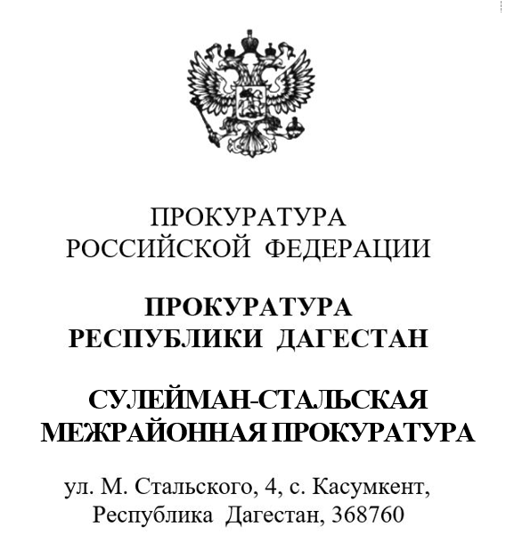 |  |  |  |  |  | .  Главам сельских поселений  Сулейман-Стальского района
ДатаНомер
На №
Для размещения на официальных сайтах администраций сельских поселений в сети Интернет направляется следующая информация о работе Сулейман-Стальской межрайонной прокуратуры:

Межрайонной прокуратурой с привлечением государственного инспектора Кавказского управления Ростехнадзора по Республике Дагестан проведена проверка соблюдения ОАО «Даггаз» законодательства о газоснабжении и промышленной безопасности опасных производственных объектов, в ходе которой выявлены нарушения в части содержания и обслуживания на территории Сулейман-Стальского района стальных надземных газопроводов низкого давления, находящихся в собственности ОАО «Даггаз».
С учетом выявленных нарушений, межрайонной прокуратурой в отношении юридического лица ОАО «Даггаз» возбуждено производство об административном правонарушении, предусмотренное ч. 1 ст. 9.1 КоАП РФ,
по результатам рассмотрения которого, виновное лицо привлечено к административной ответственности в виде штрафа в размере 200 тысяч рублей, а также генеральному директору ОАО «Даггаз» внесено представление об устранении нарушений законодательства.

Помощник межрайонного прокурора  юрист 3 класса |  | Г.Б. Абдулмеджидов
Подпись

